Ciudadanos de Vietnam de Guaynabo realizan caminata por las comunidades
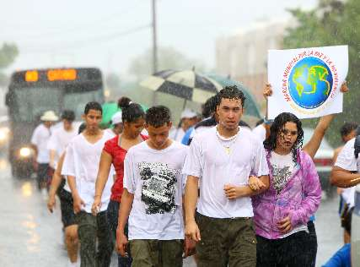
vecinas llevando un mensaje de paz y de esperanza

